台南市立南寧高中107學年度第二學期教師社群增能研習講座實施計畫

壹、依據：
一、107學年度圖書館推動閱讀計畫。
二、教育部107學年度高中優質化輔助方案。
貳、目的：
一、增進教師專業能力，提升教師推動閱讀教育知能。
二、透過社群操作的形式，推動交流成長觀摩學習。
三、透過多元方式結合閱讀，引導教師感受閱讀的樂趣。
四、以教師學習共同體運作方式，推動教師研究與分享之風氣、激發教學創意與熱情。
五、協助教師成為教學場域中的教學者與研究者，能具有敏銳覺察問題與解決問題之能力，以作為真正的教學主體。
參、參加對象：本校/本市對閱讀推動有興趣之教師共同參與(50人為限)。
肆、實施內容：
場次 | 日期/時間 | 講師/講題 | 地點 | 研習代碼 | 備註
1 | 108年3月4日(一)  13：00~16：10 | Ada林珮玲老師  【筆記女王的手帳活用術】 | 圖書館2F | 學習護照222246 | 請自行攜帶紙筆
2 | 108年4月11日(四)  13：00~16：10 | 輔仁大學 楊禎禎老師  【英文繪本下午茶— 認識英文繪本以及其教學應用的可能】 | 中正大樓  3樓會議室 | 全教網2570245 | 50人
3 | 108年4月15日(一)  13：00~16：10 | 台中龍津高中 曾明騰老師【Super教師的翻轉教室：讓每個孩子都發光】 | 中正大樓  3樓會議室 | 全教網2493283 | 50人

伍、注意事項：
一、請自行上網報名(全國教師在職進修網、臺南市學習護照)報名，因人數限制，報名額滿即止。全程參與者各核發 4 小時研習時數。
二、參加人員請由所屬單位給予公（差）假，差旅費由原單位依規定支給。
三、為響應環保，請參加研習人員自備環保杯。
四、本校因校舍重建工程，校內停車位不足，請參加研習的老師可盡量共乘，並於本校大門
對面的路邊找位置停車，有諸多不便，敬請見諒。
五、連絡人：南寧高中圖書館讀者服務組柯文怡組長，電話：06-2629454#28
陸、預期效益：
一、達成精進教師教學、激勵教師專業社群成長，以及推動教師將閱讀融入教學。
二、增進教師專業知能，並透過專業社群互動、相互激勵進而改進與活化教學。
三、教師學習新的教學方法，實作於自己的教學現場，活化自己教學場域，並進而落實學生 課堂有效學習。
柒、本計畫陳 校長核准後實施，修正時亦同。

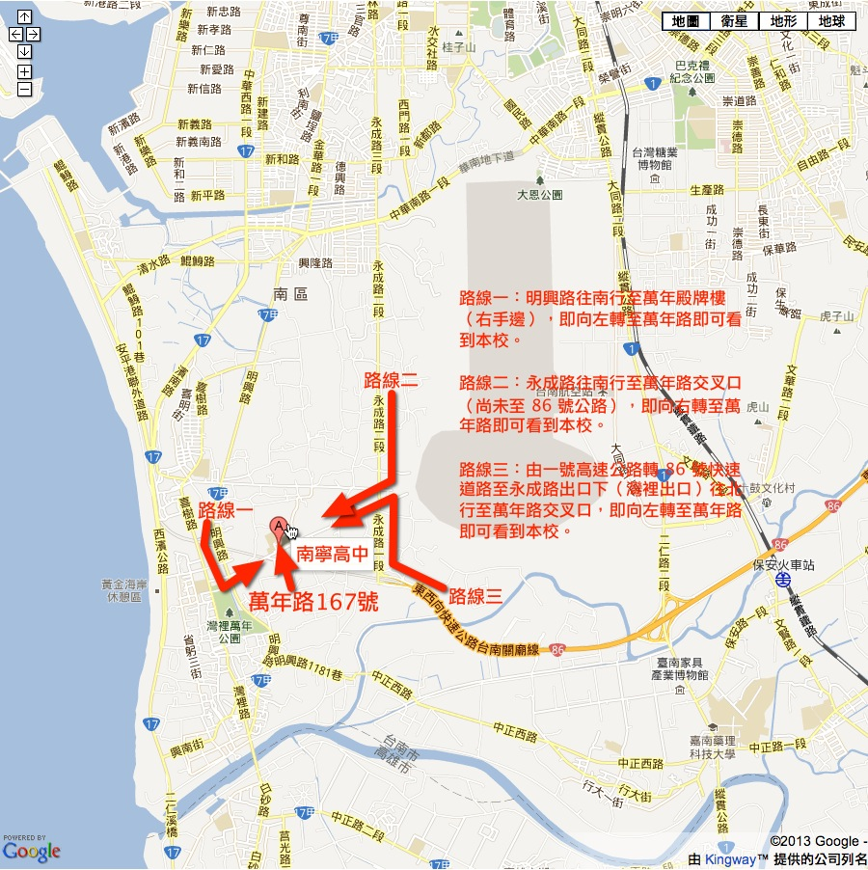
交通資訊：學校地址：702 台南市南區萬年路 167 號

路線1：明興路往南行至萬年殿牌樓（右手邊），即向左轉至萬年路即可看到本校。

路線2：永成路往南行至萬年路交叉口（尚未至 86 號公路），即向右轉至萬年路即可看到本校。

路線3：由一號高速公路轉 86 號快速道路至永成路出口下（灣裡出口）往北行至萬年路交叉口，即向左轉至萬年路即可看到本校。

